**2 SPELLEN ESCAPE ROOM**

WIN 2 ESCAPE ROOM SPELLEN

In deze moeilijke tijden zitten veel kinderen thuis. Wij staken de hoofden samen om een escape-room spel te maken dat thuis gespeeld kan worden door 1 tot 6 kinderen. U heeft enkel een printer en een laptop/computer nodig om deze escape room thuis te organiseren. We maken gebruik van afgedrukte puzzels en onze interactieve website.

Gemaakt voor kinderen van 9 tot 14 jaar, maar je kan de moeilijkheid zelf aanpassen. De kinderen krijgen 60 minuten de tijd om te bewijzen dat zij over alle vaardigheden van een echte geheim agent beschikken en zo te ontsnappen uit de kamer. Je hebt slechts 15 minuten nodig om alles voor te bereiden.

Meer info over het spel kan je hier vinden: [https://festivitibox.be/products/festivitibox-escape-room](https://festivitibox.be/products/festivitibox-escape-room?fbclid=IwAR21bTGpApeO0MrfN3rZ2qZBjsqlwV0M6joj-gC2H2VayhEuS85opNFN_Lg)

Wij mogen van de ontwerpers 2 GRATIS spellen aanbieden. Heb je kids tussen 9 en 14 jaar, zet dan hieronder een berichtje. Uit alle reacties worden - door een onschuldige hand - de twee winnaars getrokken. Deze wedstrijd loopt tot vrijdagavond 24 uur. De winnaars worden bekendgemaakt op zaterdag 28 maart.

[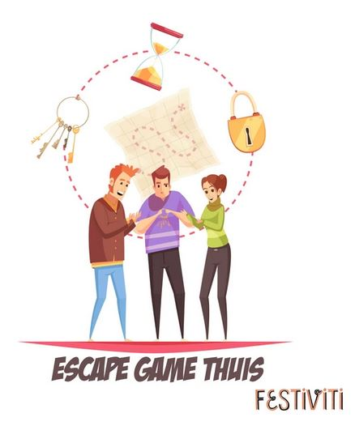](https://festivitibox.be/products/festivitibox-escape-room?fbclid=IwAR3xTyPRbgHKyrR1xsIJ97mg1KDx3XrAqDZVJWX3V3CNlF8LzHAJwCiiIWw" \t "_blank)